**Занятие по лепке. Тема: «Хвостик для рыбки»**

**Программное содержание:**

* помогать осваивать прием лепки, раскатывая пластилин между ладонями прямыми движениями;
* продолжать учить прикреплять пластилин на картоне;
* формировать интерес к работе с пластилином;
* развивать мелкую моторику;
* закреплять представление о цвете;
* воспитывать отзывчивость.

**Материал:**

пластилин разного цвета, влажные салфетки для рук, небольшие доски для пластилина, аквариум, игрушка – рыбка;

нарисованный аквариум с водорослями, камешками, рыбкой без хвоста на каждого ребёнка.

**занятия**

**Сюрпризный момент.**

отгадаете мою загадку:

***Хвостиком рулю умело,  
Кувырок умею делать,  
Проживаю я в воде,  
Спрячусь, не найдешь нигде!***Дети подходят к столу с аквариумом. Правильно ребята, это рыбка.

**Беседа.**

- Давайте посмотрим на рыбок.

- А что помогает рыбке двигаться, плавать? (плавники, хвост).

- Молодцы, ребята, рыбки действительно плавают, двигая телом, плавниками, хвостом.

- Ребята, а где живут рыбки? (В речке, в море)

- А ещё?

***В квартире есть стеклянный пруд.***

***Скажите, как его зовут?***(Аквариум)

- Что находится в аквариуме? (песок, камешки, водоросли, вода, рыбка)

- Хорошо, теперь пройдём за столы и рассмотрим в другом аквариуме рыбку.

- Смотрите внимательно. Видите, что у рыбки что - то случилось с хвостиком. Поможем ей? Сделаем новый хвостик? (Да)

**Показ приема лепки – ладошками, прямыми движениями.**

- Я возьму кусочек пластилина и скатаю его прямыми движениями между ладонями, получится столбик. Длинный столбик. Теперь я его сверну пополам и прилеплю к рыбке и слегка приплющу. Вот и хвостик для рыбки!

- А сейчас вы приступайте к работе. Напоминаю, возьмите кусочек пластилина положите между ладошек и начинайте раскатывать прямыми движениями. У каждого разного цвета будут хвостики.

**Самостоятельная работа детей.**

**Итог:**Ребята, полюбуйтесь, какую красоту мы сделали.

- Кому мы помогали? (Рыбке)

- Что сделали? (Хвостик)

***Образец***

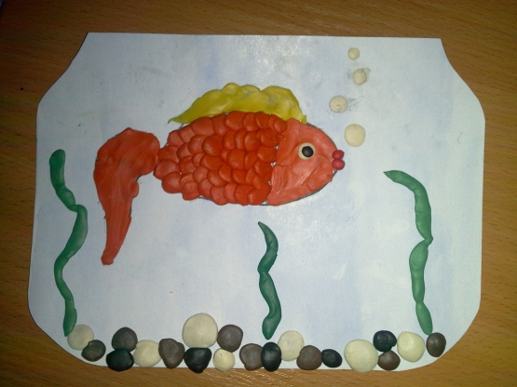

**Итог занятия**

- Мои хорошие, вы славно потрудились, помогли рыбке, молодцы.

- А теперь покажите ваших красивых рыбок с яркими хвостиками.

